ПРИДНЕСТРОВСКАЯ МОЛДАВСКАЯ РЕСПУБЛИКА

Образовательный проект
Тема «Игровые технологии в учебно-воспитательном процессе в организациях дополнительного образования (на примере работы детского хореографического объединения «Амели»)»
Сценарий итогового мероприятия для детских объединений хореографической направленности организаций дополнительного образования

Выполнила:
Анастасия Олеговна Мельникова,
Должность: педагог дополнительного образования
Место работы: МОУ ДО «Центр детского и юношеского творчества»

Рыбница – 2020
Структурные элементы | Содержание
Тема | Игровые технологии в учебно-воспитательном процессе в организациях дополнительного образования (на примере работы детского хореографического объединения «Амели»)
Актуальность | Данный проект является полноценным профильным сценарием проведения итогового мероприятия для творческих объединений хореографической направленности с использованием игровых технологий. Его уникальность состоит в том, что ни на просторах интернета, ни в методической литературе подобных проектов не предлагается. Он также позволяет на его основе провести КСЗ, учитывая возрастные особенности обучаемых (дошкольники и первоклассники), не создавая напряжённой атмосферы. Большинство разработанных, адаптированных или подобранных игровых элементов развивают не только физические способности кружковцев, но и творческие. А факт того, что творческая группа, которая проводит данное мероприятие – это старшие кружковцы, позволяет говорить о пропаганде коллективного духа, преемственности.
Объект | Учебно-воспитательный процесс
Предмет | Игровые технологии
Цель | Создание профильного сценария для проведения итогового мероприятия в детских творческих объединениях хореографической направленности.
Задачи | - Подобрать и создать игровые элементы, способствующие развитию творческих способностей обучаемых, а также позволят провести анализ полученных ЗУН.  - Подготовить текст сценария, основанный на истории развития хореографического искусства, тем самым актуализировать знания или же сформировать новые.  - Создать видеоролики, отражающие жизнь коллектива за прошедший учебный год, мотивировать на дальнейшее обучение.
Планируемые результаты | - Проведения контрольного среза ЗУН в условиях благоприятной психологической среды.  - Повышение мотивации к изучению хореографического искусства.  - Закрепление основных исторических этапов развития хореографического искусства.  - Развитие творческих способностей.
Методы | Сбор и синтез педагогической и методической литературы, обобщение исторических данных развития хореографического искусства, моделирование комплекса игровых упражнений для развития творческих способностей обучающихся, наблюдение за обучающимися в ходе мероприятия, анализ проведения результатов кружковцев и мероприятия в целом.
Ресурсы | Обучающиеся и их родители, электронный носитель, проектор, музыкальный центр, музыкальное сопровождение, педагогическая методическая литература, пословицы и высказывания великих людей, разнообразные виды работ: интеллектуальные, творческие и спортивные игры, также игры на развитие актёрского мастерства, концертная программа, грамоты и дипломы.
Этапы работы | - Выбор темы проекта.  - Определение цели и задач.  - Подготовка и планирование (оценка и подбор ресурсов, составление плана работы; сбор информации; отбор и систематизация нужной информации в соответствии с поставленной целью проекта).  - Реализация проекта (оформление продукта; составление методического паспорта проекта; подготовка презентации проекта)  - Защита проекта (презентация, рефлексия, оценка результатов проекта).
Интеллектуальный продукт | Сценарий итогового мероприятия для детских объединений хореографической направленности организаций дополнительного образования.
Список литературы, электронных ресурсов | - Атитанова Н.В. Танец как смысловая универсалия: От выразительного движения к «движению» смысла. – Саранск: Ил. РГБ ОД, 2000.  - Бюхер К. Работа и ритм. – М.: Новая Москва, 1923.  - Вашкевич Н.Н. История хореографии всех веков и народов. – СПб.: «Лань», 2009.  - Колодницкий Г.А. Музыкальные игры, ритмические упражнения и танцы для детей. – М.: Гном-Пресс, 1997.  - Луговская А. Ритмические упражнения, игры и пляски. – М.: Советский композитор, 1991.  - Спектор А. Мудрые мысли великих людей: Собрание цитат и афоризмов. – М.: АСТ, 2017.  - http://www.agmu.ru/  - https://kartaslov.ru/  - https://studopedia.org/  - https://summercamp.ru/  - https://useraudio.net/

Сценарий итогового мероприятия для детских объединений хореографической направленности организаций дополнительного образования

Вед 1: Танец – совершенно особый вид искусства.
Вед 2: Было бы крайне легкомысленно считать танцы лишь развлечением, способом приятного времяпровождения.
Вед 1: Танец отражает чувства.
Вед 2: Через танец человек познает окружающий мир, учится взаимодействовать с ним.
Вед 1: А ещё танцы – прекрасное лекарство, помогающее избавиться от многих заболеваний и укрепить здоровье.
Вед 2: Танец – один из самых древних видов искусства.
Вед 1: Сколько существует человечество, столько оно и танцует.
Вед 2: Давайте узнаем, что знают о танцах, как себе их представляют наши самые маленькие танцоры. Представляем вашему вниманию нашу рубрику «Взгляд снизу».

(Видео. Взгляд снизу)

Вед 1: Вот такие ответы нам дали начинающие танцоры. А что знают танцоры постарше или родители танцоров?
Игра «Кто хочет стать миллионером»:
№ | Вопрос | Варианты ответа | Маркировка
 | Когда отмечается Международный день танца? | - 1 января | -
 |  | - 1 апреля | -
 |  | - 8 марта | -
 |  | - 29 апреля | +
 | Что из нижеперечисленного не является танцевальной обувью? | - пуанты | -
 |  | - галоши | +
 |  | - балетки | -
 |  | - джазовки | -
 | «Фруктовый» танец всех моряков? | - яблочко | +
 |  | - мандарин | -
 |  | - груша | -
 |  | - персик | -
 | С какими темпераментными возгласами танцуют быстрый и весёлый украинский танец гопак? | - асса! | -
 |  | - ура! | -
 |  | - гоп! | +
 |  | - вау! | -
 | Как называются танцоры в паре? | - кавалер и дама | -
 |  | - мальчик и девочка | -
 |  | - партнёр и партнёрша | +
 |  | - мужчина и женщина | -
 | Как называется старинный русский танец в быстром темпе с дробным притопыванием? | - трепло | -
 |  | - трепак | +
 |  | - болтун | -
 |  | - тараторка | +
 | Как называется часть занятия, которая предназначена для разогрева тела? | - растяжка | -
 |  | - разминка | +
 |  | - пилатес | -
 |  | - экзерсис | -
 | Как ещё можно назвать причёску танцора «дулька»? | - кичка | +
 |  | - спичка | -
 |  | - кучка | -
 |  | - косичка | -
 | Какой из этих танцев исполняется в медленном темпе? | - лезгинка | -
 |  | - диско | -
 |  | - тарантелла | -
 |  | - полонез | +
 | - Откуда родом танец «танго»? | - Африка | -
 |  | - Австралия | -
 |  | - Аргентина | +
 |  | - Испания | -
 | - Как буквально переводится название американского бального танца фокстрот? | - лисий шаг | +
 |  | - змеиный изгиб | -
 |  | - собачья стойка | -
 |  | - полёт орла | -
 | - Какой из этих танцев не является польским? | - полонез | -
 |  | - мазурка | -
 |  | - краковяк | -
 |  | - полька | +
 | - Откуда родом танец «фламенко»? | - Франция | -
 |  | - Италия | -
 |  | - Германия | -
 |  | - Испания | +
 | - Какой танец стал сердцем латиноамериканского карнавала, который ежегодно проходит в Рио-де-Жанейро? | - румба | -
 |  | - сальса | -
 |  | - самба | +
 |  | - ламбада | -
 | - Какое название получил танец, популярный в XIX веке? | - карьер | -
 |  | - галоп | +
 |  | - рысь | -
 |  | - иноходь | -

Вед 3: Танец – древний скиталец. Он пришел к нам из седой старины ...
Вед 1: Он отражает, восходящую к самым ранним временам, потребность человека передавать другим людям свои радость или скорбь, посредством движений своего тела.
Вед 2: Почти все важные события в жизни первобытного человека отмечались танцами: рождение, смерть, война, избрание нового вождя, исцеление больного.
Вед 1: Танцем выражались моления о дожде, о солнечном свете, о плодородии, о защите и прощении.
Вед 2: Давайте же и мы вообразим себя первобытными людьми. Попробуем изобразить эти события, природные катаклизмы и т.д.

Игра «Первобытные эмоции».
Приглашаются 5 человек, вместе должны показать в танце:
№ | Состояние | Композитор | Произведение
 | Рождение | Эдвард Григ | Времена года/ Зима (Утреннее настроеие)
 | Тревога | Антонио Вивальди | Декабрь
 | Ожидание дождя | Антонио Вивальди | Август
 | Радость | Людвиг Ван Бетховен | Ода к радости
 | Любовь | Людвиг Ван Бетховен | К Элизе

Вед 1: Начиная с эпохи средневековья, танцевальное искусство стало активно развиваться.
Вед 2: Танцы украшали народные гулянья, домашние праздники.
Вед 1: В танце простых людей можно видеть прославление жизни, радость молодости, удачи, поклонение солнцу, необъятные дали полей...
Вед 2: В них чувствуется что-то языческое.
Вед 1: Живой ритм, прыжки, круговые движения, притопы, подскоки – вот и вся народная хореография.
Вед 2: Давайте попробуем определить танец по его музыкальному сопровождению.

Игра «Определи танец по мелодии».
Приглашаются 4 человека, каждый из них по очереди должен отгадать 3 танца по мелодии. (Источник: сайт «Музыка народов мира»)
1. Русский
2. Грузинский
3. Индийский
4. Ирландская
5. Цыганский
6. Китайский
7. Русский
8. Аргентинский
9. Молдавский
10. Испанский
11. Еврейский
12. Греческий

Вед 1: Мы остановились на греческом танце неслучайно. Как вы думаете, почему? (Терпсихора – греческая богиня танца и хорового пения).
Вед 2: Терпсихора - муза танца и хорового пения. В греческой мифологии дочь Зевса и Мнемосины, одна из девяти муз, покровительница танца (иногда – хорового пения).
Вед 1: Изображалась в виде молодой женщины в позе танцовщицы, с улыбкой на лице. На голове у нее был венок, в одной руке она держала лиру, а в другой плектр.
Вед 2: Она – «наслаждающаяся хороводами». Муза, открывает людям гармонию между внешним и внутренним, душой и телом.
Вед 1: Один из республиканских фестивалей, на котором мы побывали, проводится в её честь и называется «Острова Терпсихоры». Давайте вспомним как это было…

(Видео. Острова Терпсихоры)

Вед 2: Язык танца свойственен не только людям, но и животным. Их природная грация и красота движений завораживают.
Вед 1: Давайте опишем какие движения присущи тому или иному зверю.

Игра «Изобрази животное».
Приглашаются 6 человек, описывают сначала движения животных, потом пытаются их изобразить. (Камиль Сен Санс «Карнавал животных»)

№ | Животное | Рисунок
 | Курица или петух | 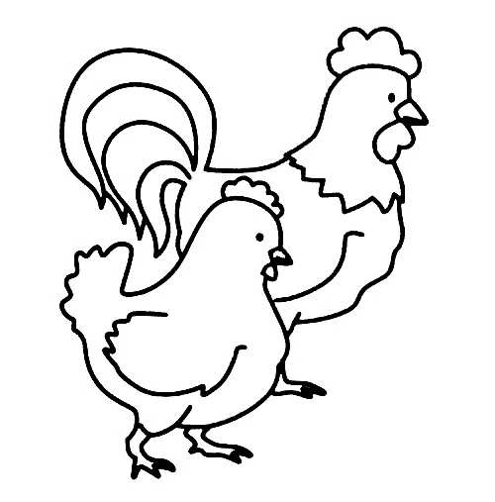
 | Слон | 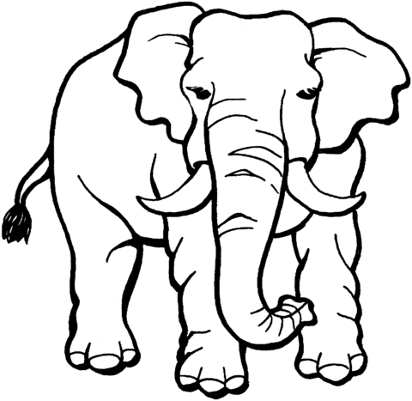
 | Кенгуру
 | Рыба | 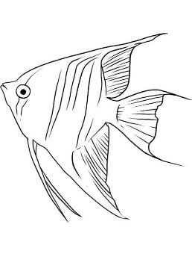
 | Лев
 | Лебедь | 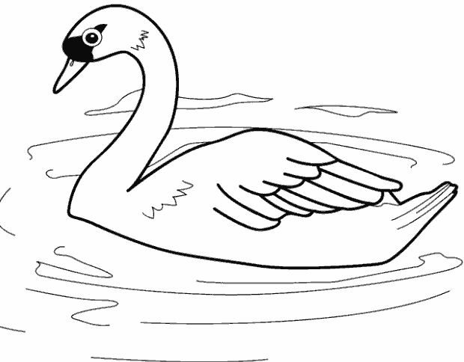

Вед 2: В течение танцевального года у нас уже была возможность перевоплощения и не только в животных, но и в сказочных героев.
Вед 1: В предновогодние деньки в наем зале состоялись 3 утренника и 1 вечеринка. Предлагаем вспомнить как это было.

(Видео. Новогодняя вечеринка. Утренники)

Вед 2: Наверно каждый из ребят представляли себя на месте хореографа, учителя танцев, давайте же сейчас воплотим эти желания в жизнь.
Вед 1: Для этого конкурса вызывается 10 человек. Вы становитесь в широкий круг, и по очереди должны танцевать под предложенную вам музыку, в это время все остальные должны за вами повторять. А кто лучше из танцоров, повторяющих, будет себя проявлять, получит звёздочку от нашего юного хореографа.
Вед 2: Как только музыка закончится, полномочия хореографа передаются следующему.
Вед 1: Правила всем понятны?
Вед 2: Тогда можно начинать.

Игра «Хореограф».
Приглашаются 7 человек, занимают по очереди позиции педагог/обучающийся. Вышедший вперёд под музыкальное сопровождение демонстрируют движения, остальные повторяют.

Вед 1: Вот сколько начинающих звёздочек у нас, все яркие и обворожительно красивые.
Вед 2: И правда, словно снова побывали на фестивале «Созвездие талантов».
Вед 1: В этом году мы завоевали 1 место в категории сюжетный танец с постановкой «Перемен», а средняя группа заняла 2 место с танцем «Большая перемена» и 3 место с танцем «Ох, уж эти девочки…»
Вед 2: Неплохо бы вспомнить, как всё было…

(Видео. Созвездие талантов)

Вед 2: А давай испытаем наших танцоров, попробуем определить самого сильного, выносливого и стойкого.
Вед 1: А как мы это сделаем?
Вед 2: Я сейчас всё расскажу… Ребята, нам нужны желающие, кто хочет побороться за звание «Лучшего» танцора?

Игра «Выносливость».
Для участия приглашаются 10 человек, им необходимо как можно дольше пропрыгать на месте. Выигрывает тот, кто остановился последним.

Вед 1: Ну ты даёшь?! Разве по прыжкам можно определить лучшего танцора?
Вед 2: Ну, и как по-твоему?
Вед 1: Это очень просто: по зрительским аплодисментам, по результатам фестивалей, соревнований и конкурсов.
Вед 2: Значит и наши малыши лучшие танцоры! Ведь у них столько медалей и грамот. Вот смотри…

(Видео. Конкурсы)
Вед 1: Интересно, а чем запомнился учебный год танцорам постарше?
Вед 2: А давай они тебя сами и ответят.

(Видео. Чем запомнился год)
Концертная программа, состоящая из постановок прошедшего учебного года.

Педагог: Этот год прошёл очень быстро, но в то же время очень ярко и незабываемо. За этот учебный год мы провели тысячи тренировок, поучаствовали в ___ концертах, ___ конкурсах и ___ фестивалях. Разрешите же вас всех поздравить с этими не малыми цифрами, и вручить грамоты, дипломы и благодарственные письма.

(Награждение)

Педагог: Спасибо всем за ваш труд: ребятам – за упорные тренировки, яркие выступления, ваши неподдельные эмоции и светлые глаза; родителям – за поддержку детей, пошив костюмов. Сейчас большинство из нас уходят на каникулы, но уже в августе-сентябре мы с новыми силами зарекомендуем себя как самый яркий коллектив с необыкновенно трудолюбивыми и красивыми танцорами. А сейчас давайте ещё раз вспомним этот танцевальный год.

(Видео. Концерты)

Педагог: Дорогие танцоры, ещё раз поздравляю вас с успешным окончанием первого или второго года обучения. Впереди нас ждет много интересного. Отдыхайте, набирайтесь сил, укрепляйте свое здоровье. Я вам желаю веселых каникул, но не забывайте растягиваться и тренироваться!

